Settembre 2019
Data Center
il cuore della connessione ultrarapida
GEWISS rinnova l’offerta per la connettività in ambito residenziale proponendo Data Center, la gamma completa di quadri, armadi e soluzioni per il cablaggio in rame e in fibra
Fin dai primordi della sua storia, l’uomo ha sempre avvertito la necessità di comunicare, trasferire e condividere informazioni, dalle lettere manoscritte alle linee telefoniche, dalle reti internet fino alla più moderna fibra ottica.
In perfetta linea con questa linea evolutiva, GEWISS ha deciso di rinnovare la sua proposta per la connessione e la distribuzione di reti ottiche e in rame con Data Center. La gamma, che comprende soluzioni compatibili con tutte le indicazioni dettate dalla nuova Guida CEI 306-2 e dalla legge 164/14, risulta adatta ad ogni esigenza installativa e integrabile in ogni contesto applicativo.
Un vero e proprio cuore pulsante del nuovo modo di fare connessione.
FIBER TO THE HOME: IL RIFERIMENTO NORMATIVO
Con la Legge 11 novembre 2014 n.164, il Governo Italiano ha recepito i contenuti della direttiva europea rivolti allo sviluppo e all’incentivazione delle reti di telecomunicazioni a banda larga, provvedendo a modificare il DPR 6 giugno 2001 n.380 con l’art. 135 bis.
Tale articolo, che definisce le nuove Norme per le infrastrutture digitali degli edifici, stabilisce l’obbligatorietà, per tutti gli edifici costruiti dopo il 1 luglio 2015, di possedere un’infrastruttura fisica multiservizio passiva interna all’edificio, costituita da adeguati spazi installativi e da impianti di comunicazione ad alta velocità in fibra ottica fino ai punti terminali di rete. Raccomandazioni e riferimenti utili per una migliore interpretazione di tale legge, poi, sono contenuti anche nella Guida CEI 306-2.
Applicando nel dettaglio tutte le indicazioni e gli obblighi normativi nazionali, la serie Data Center comprende soluzioni applicabili sia ad edifici residenziali nel loro complesso che a singole unità abitative.
INFRASTRUTTURA DI EDIFICIO
L’infrastruttura multiservizio di edificio della serie Data Center si compone di unità funzionali che raccolgono i segnali e i servizi provenienti dall’esterno e provvedono a distribuirli, tramite dorsali realizzate in fibra ottica, a tutte le unità immobiliari. Nel dettaglio, i singoli componenti sono:
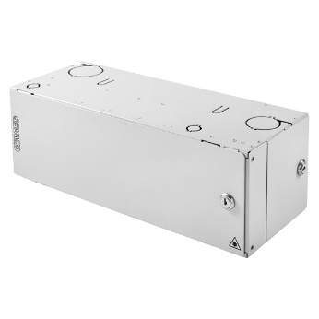
Scatola terminazioni ottiche di montante (STOM). Terminale di testa che raccoglie i segnali ottici dei servizi provenienti dalla parte alta dell’edificio (TV, SAT, operatori wireless) e li convoglia verso il cassetto dei servizi ottici di edificio (CSOE).
Cassetto Servizi Ottici Di Edificio (CSOE). Centro stella dell’infrastruttura ottica di edificio. Un box che, utilizzando gli accessori disponibili, può essere allestito per operare in due diverse configurazioni:
- CSOE Servizi. Raccoglie i cavi in fibra provenienti dallo STOM e dagli altri servizi dell’edificio (TV, SAT, videocamere, videocitofonia) e suddivide i segnali ottici verso lo CSOE Distribuzione.
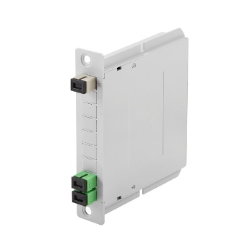
- CSOE Distribuzione. Riceve i segnali ottici provenienti dallo CSOE Servizi e dal Ripartitore Ottico di Edificio (ROE) e li ridistribuisce verso ciascun appartamento.
Splitter ottici. Dispositivi utilizzati per suddividere ogni segnale ottico di ingresso su più uscite (2, 4, 8 o 16).
Bretelle multifibra per montanti. Fibre ottiche monomodali in fascio da 8 elementi, dotate dell’innovativo sistema Fiber Fast per il cablaggio rapido dei connettori e pensate per essere stese in condutture anche di dimensioni contenute. Vengono utilizzate per la realizzazione delle dorsali dell’edificio.
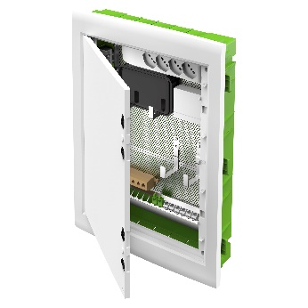
INFRASTRUTTURA DI APPARTAMENTO
Data Center permette di collegare i segnali provenienti dai cassetti ottici di edificio ad ogni unità abitativa in un preciso punto di accesso, denominato QDSA (Quadro Distribuzione Segnali di Appartamento). Da questo quadro, i segnali vengono poi convogliati ad ogni singolo dispositivo utilizzando le diverse tecnologie disponibili: fibre ottiche, cavi in rame o in modalità wireless.
Quadro Distribuzione Segnali di Appartamento (QDSA). Quadro da incasso che raccoglie e smista i servizi e i segnali ottici destinati all’appartamento, ospitando i componenti passivi (STOA, miscelatori, filtri) e gli apparati attivi (modem, switch, amplificatori di segnali) dell’impianto domestico.
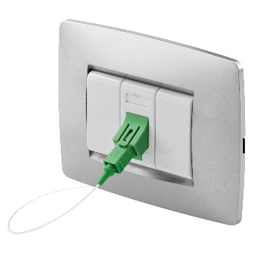
Scatola Terminazioni Ottiche di Appartamento (STOA). Terminale che raccoglie i segnali in fibra ottica provenienti dallo CSOE e li convoglia all’interno di ogni singola abitazione. La STOA viene tipicamente alloggiata all’interno del QDSA.
Prese in fibra ottica per serie civili. Prese da incasso per serie civili, realizzate con bussole SC/APC, che consentono di collegare le utenze domestiche direttamente alla fibra ottica.
Bretelle monofibra. Bretelle ottiche a una fibra monomodali utilizzate per la distribuzione dei segnali ottici all’interno dell’appartamento.
FIBER FAST, IL RIVOLUZIONARIO SISTEMA TOOLLESS
Per connettorizzare i cavi in fibra ottica con pochi passi e senza l’utilizzo di attrezzi, Gewiss propone la rivoluzionaria soluzione Fiber Fast, un sistema che permette di intestare in modo estremamente facilitato e sicuro le singole fibre. Nel dettaglio, le estremità delle bretelle sono composte da una ferula prelappata, protetta da una guaina termorestringente, completabile, dopo la posa in tubazioni, con i connettori SC/APC in dotazione.

